รายงานการปฏิบัติราชการประจำเดือนธันวาคม
ประจำปีงบประมาณ พ.ศ.2567
สถานีตำรวจภูธรเมืองประจวบคีรีขันธ์
งานสอบสวน
เดือน ธันวาคม 2566
เรื่อง การรับคำแจ้งความของพนักงานสอบสวนสถานีตำรวจภูธรเมืองประจวบคีรีขันธ์
เมื่อวันที่ 28 ธันวาคม 2566 พนักงานสอบสวนได้รับแจ้งความร้องทุกข์ โดยผู้แจ้ง นายธนาวุฒิ โต๊ะสกุล ได้ถูกลักทรัพย์ลูกมะพร้าวในสวนไป จึงได้เดินทางมาพบพนักงานสอบสวนเพื่อให้ช่วยดำเนินคดีกับคนร้ายจนถึงที่สุด
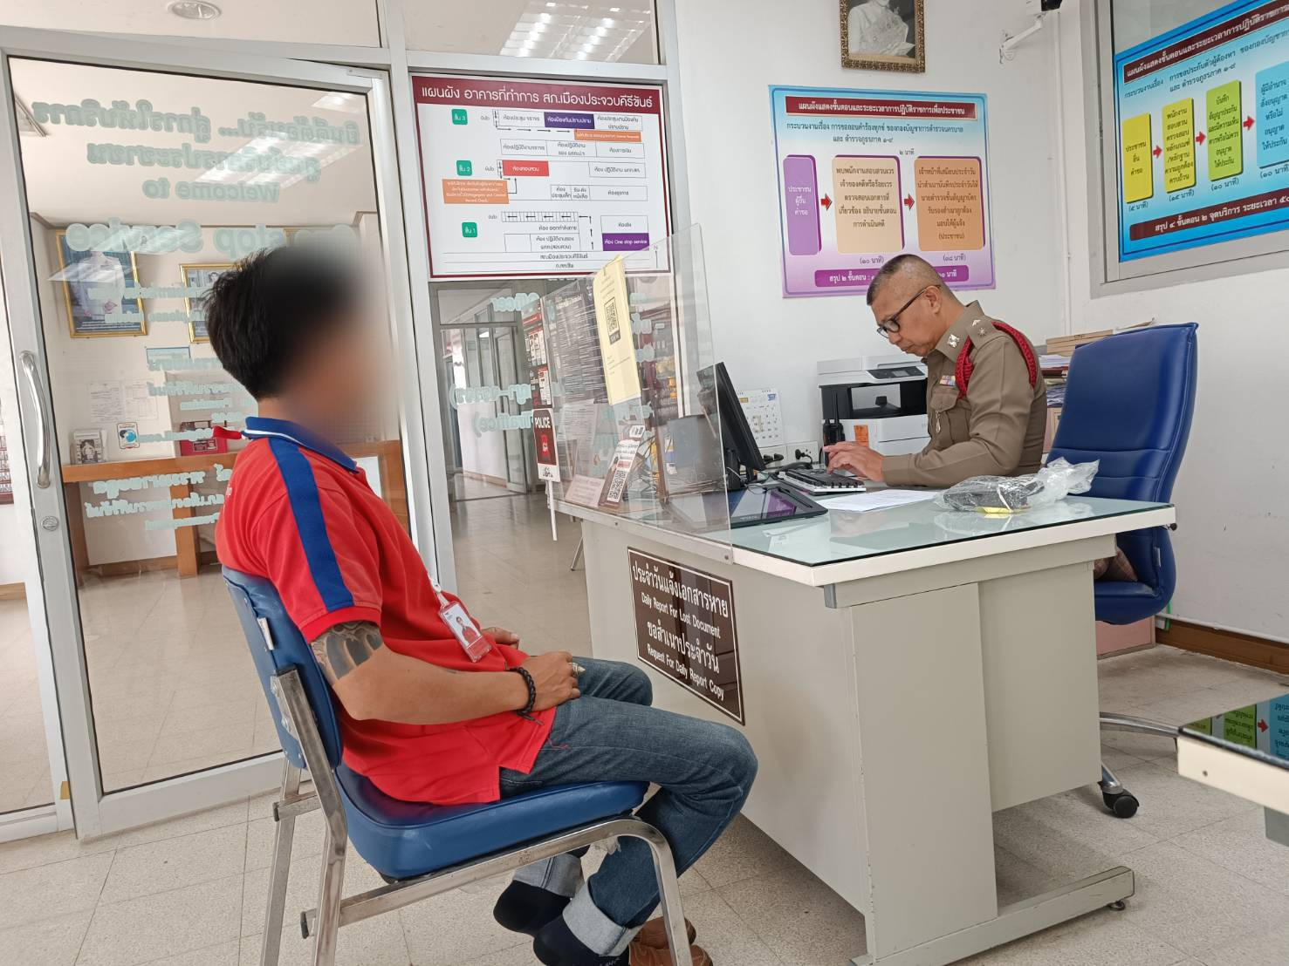

ข้อมูลการรับคำร้องทุกข์และจำนวนคดีที่รับไว้ดำเนินการสอบสวน
ช่วงวันที่ 1 ธันวาคม 2566 ถึง 31 ธันวาคม 2566 พนักงานสอบสวนได้รับแจ้งความ
ร้องทุกข์จำนวน 244 คดี
ช่วงวันที่ 1 ธันวาคม 2566 ถึง 31 ธันวาคม 2566 พนักงานสอบสวนได้รับคดีอาญาไว้ทำการสอบสวน 32 คดี คงเหลือและอยู่ระหว่างสอบสวน 12 คดี
